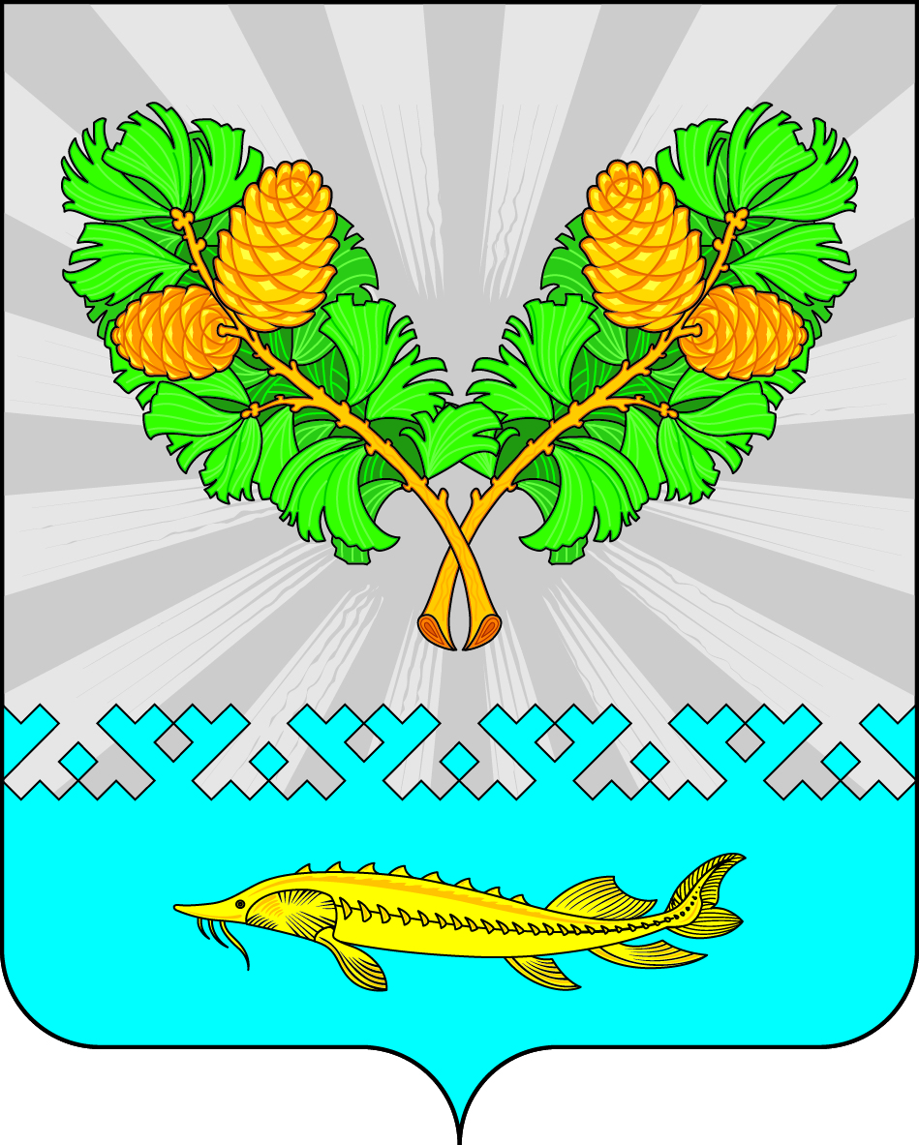

СОВЕТ ДЕПУТАТОВ
СЕЛЬСКОГО ПОСЕЛЕНИЯ КАРЫМКАРЫ
Октябрьского района
Ханты – Мансийского автономного округа - Югры

РЕШЕНИЕ
« | 30 | » | января | 2023 |  | г. |  | № | 230

п. Карымкары

О выплате денежного поощрения
по результатам работы за 2022 год
лицу, замещающему муниципальные должности
в муниципальном образовании сельское поселение Карымкары

Руководствуясь Решением Совета Депутатов сельского поселения Карымкары от 22.06.2018 г. № 254 «О денежном содержании и гарантиях лицам, замещающим муниципальные должности сельского поселения Карымкары», Совет депутатов сельского поселения Карымкары РЕШИЛ:
1.Выплатить денежное поощрение по результатам работы за 2022 год в размере трех месячных фондов оплаты труда, пропорционально отработанному времени, в пределах бюджетных ассигнований на 2023 год.
2. Настоящее решение обнародовать и разместить на официальном веб - сайте администрации поселения (adm-kar.ru) в информационно – телекоммуникационной сети общего пользования (компьютерной сети «Интернет»).

3. Настоящее решение вступает в силу после его официального опубликования обнародования.
4. Контроль за выполнением решения возложить начальника финансово-экономического отдела администрации сельского поселения Карымкары - Куклину Валентину Алексеевну.

Глава сельского поселения Карымкары Ф.Н. Семёнов

